[全球期刊单周问题论文暴涨51%！Nature系竟登顶黑榜，你的论文还安全吗？](https://mp.weixin.qq.com/s?__biz=Mzg3MzU3MzY4Ng==&mid=2247518179&idx=1&sn=f51d1b9c1e46de618787c7459cd8540c&chksm=cf256c095406d8f608041f608d6ca3544620298b24edeece4c3cc51395fed18a51621f740bda&scene=126&sessionid=1741987904)

科研评议[撤稿资讯](javascript:void(0);)2025-03-15 05:30:29江苏



本周科研舆情平台数据显示，问题论文数量呈井喷式增长，**单周环比增幅高达51%**，学术不端现象再度引发震荡。值得关注的是，Nature旗下开放获取期刊*Scientific Reports*因问题论文激增**高居黑榜首位**，老牌综合期刊*PLoS One*则以微弱差距紧随其后，两大平台暴露的审稿机制漏洞加剧科研生态恶化。为剖析这一学术生态危机，小编将结合多维度数据，深度解析本周（2025.3.7-3.13）科研舆情。



**01**





据科研舆情官网统计，本周共曝光**906篇**问题文章。较上周（2025.2.28-3.6：436篇）增加了**470篇**！其中Pubpeer质疑**617篇**；勘误**286篇**，撤稿0篇，出版社关注5篇！

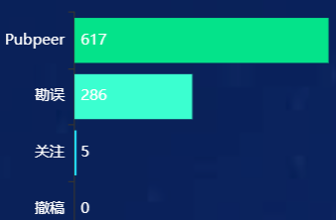

本周舆情统计总数

本周被曝光的文章中，不同影响因子的期刊上发表的文章主要集中在3-5分和5-10分档，分别为**347篇**和**270篇**。不同分区上发表的文章主要集中在三区，为**115篇**。

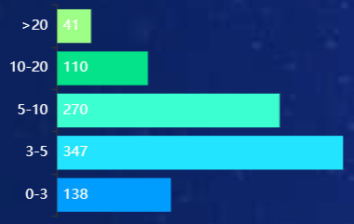

期刊IF分布

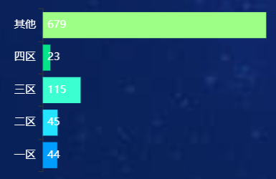

期刊分区分布

问题论文数量最多的期刊前5名分别为*Scientific reports（IF 3.8001）、PloS one（IF2.8997）、Heliyon （IF 3.4000 ）、Oncotarget、International wound journal（IF 2.6002）*数量分别为**48篇**、**30篇**、**28篇**、**27篇**和**23篇**文章。

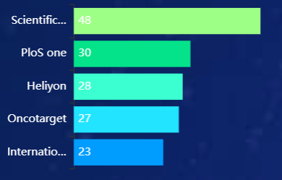

问题论文数量期刊排名

Scientific reports曝光文章数量最多，有**48篇**！其中**22篇**被勘误,**26篇**为Pubpeer质疑。

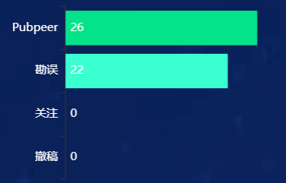

Scientific reports舆情统计

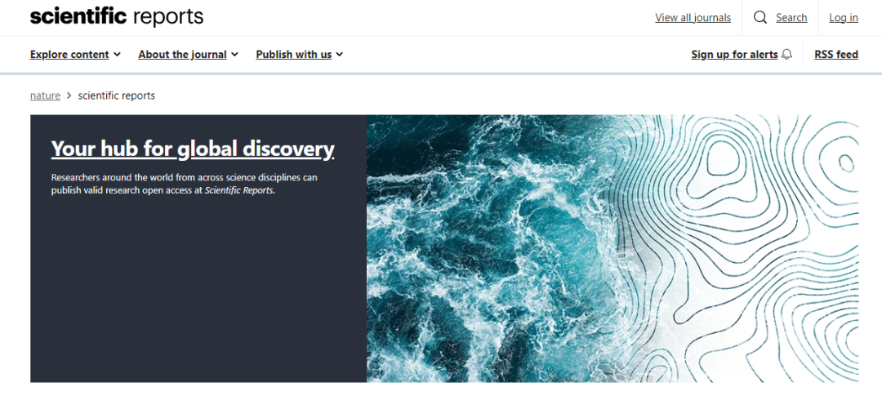

——Scientific reports



**02**





在所有Pubpeer质疑文章**（617篇）**中，有**2篇**勘误，0篇撤稿，0篇关注。

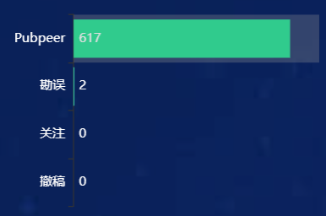

Pubpeer质疑文章舆情统计

问题文章数量最多的期刊前5分别为*Heliyon（IF 3.4000 ）、Oncotarget 、Scientific reports（IF 3.8001）、International wound journal（IF 2.6002）、 Carbohydrate polymers（IF 10.7004 ）*，分别为**28篇**、**27篇**、**26篇**、**23篇**和**22篇文章**。

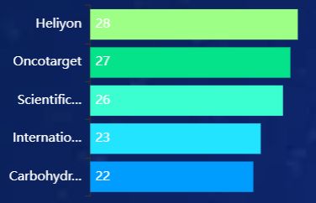

Pubpeer质疑文章数期刊排名

发表在**3-5**和**5-10**分期刊上的问题文章数量比较多，分别是**231篇**和**197篇**。在期刊分区上，三区曝光的文章数量最多，为**76篇**。

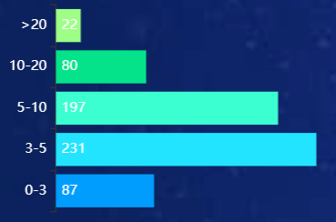

Pubpeer质疑文章期刊IF分布

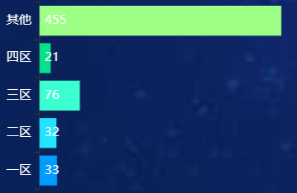

Pubpeer质疑文章期刊分区分布

以上就是本周的科研舆情概况。



**03**





综上所述，对于已发表或者将要投稿的文章，进行图片查重非常重要！

基于AI人工智能大数据算法的——深瞳学术论文图片查重系统，可以为大家提供论文图片的核查服务，方便学术期刊、高校、研院所等科研管理部门及时发现并纠正结果图片不当使用。

欢迎大家咨询服务！



**超全、超强、超快的科研诚信舆情监测系统**

文章被质疑，第一时间告知您！

拥有超全面的科研论文数据库，目前已汇聚超过23万篇文献。系统24小时不间断监控，每10分钟即更新舆情信息，确保数据时效性。支持个性化订阅管理，让您轻松追踪个人研究成果的受关注情况及任何质疑，确保第一时间掌握文章动态。

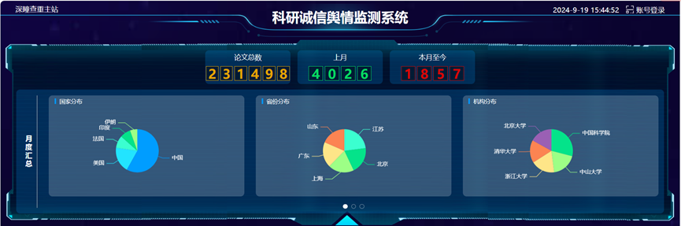

**深瞳查重子系统——引文异常核查系统**

核查论文引文是否被PubPeer质疑、勘误、关注或撤稿，确保综述类等文章免受问题引文影响，维护结论的可靠性。

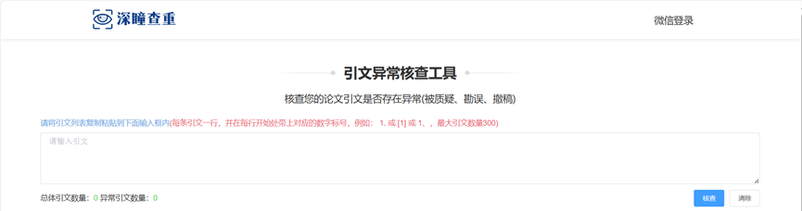

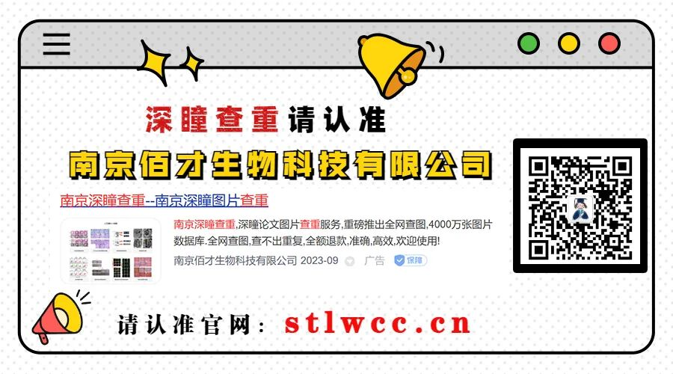



免责声明：本文为【科研评议】公众号原创

信息来源于撤稿观察，提及人名均为音译

对于文章内容的真实性、完整性、及时性

本公众号不做任何保证或承诺，仅供读者参考

未经授权禁止转载！

转载请勿更改原文内容及格式！

如有转载需求或合作事宜

可添加下方客服微信/QQ

或后台私信小编

